Трговински рат између САД и Кине привремено на паузи након постигнутог договора
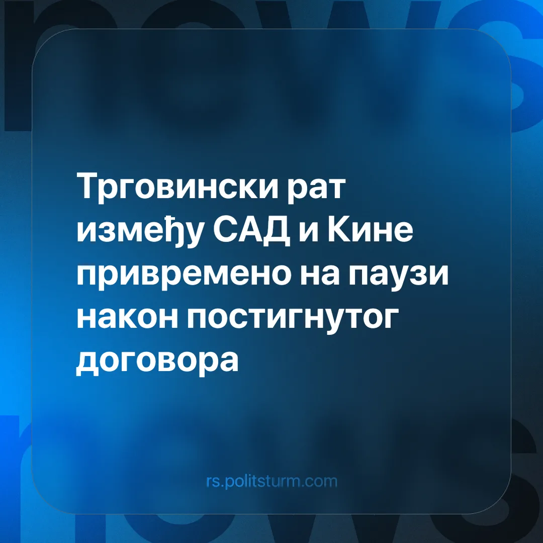

Оригинални чланак
2025-05-29
2 мин. читања

Ни САД ни Кина нису биле у могућности да одмах прекину економске везе и биле су принуђене да откажу низ мера уведених током "царинског рата".
Детаљи. Званичници Сједињених Држава и Кине завршили су трговинске преговоре у Женеви, што је довело до паузе у текућем трговинском рату између две земље. Званичници САД тврде да је постигнут "споразум" који би смањио амерички трговински дефицит, а кинески званичници су изјавили да је постигнут "важан консензус". Обе земље су се договориле да успоставе нову консултативну платформу за трговинска и економска питања.
►Да би се омогућили даљи преговори, обе земље смањују своје царине за 115% на 90 дана. То значи да се америчке царине од 145% смањују на 30%, док се кинеске царине од 125% смањују на 10%. Кина је такође пристала да суспендује своје нецаринске мере, као што су ограничења на извоз ретких земних минерала.
Контекст. Упркос оштрој реторици током периода ескалације царина, при чему је Пекинг поручио да ће се "борити до краја", обе земље су дубоко уплетене у глобално тржиште и неспособне за потпуну самодовољност без значајних жртава.
► Чак и током врхунца реципрочних царина, САД су укинуле неке царине на робу попут телефона и рачунара, и нису их примениле на полупроводнике. Слично томе, Кина је дискретно направила списак производа који би били изузети од њене царине од 125%, као што су фармацеутски производи и делови за авионе. Све су то есенцијална добра без којих ниједна економија не може.
► Раније смо извештавали о брзо ескалирајућем трговинском рату између Кине и Сједињених Држава након Трампових царина уведених на "Дан ослобођења", као и о текућим преговорима између САД и Ирана.
►Привремено смиривање трговинског рата не значи да су империјалистичке противречности нестале. Одржавање високих царина било би прескупо за обе економије и довело би до ризичне, брже ескалације. Споразум служи као пауза која им омогућава да се прегрупишу и припреме за неизбежну поновну ескалацију.
► Обе земље су искористиле трговински рат као прилику да прошире своје сфере утицаја и изолују свог ривала. САД су добиле приступ 50% украјинских ретких земних минерала — смањујући своју зависност од кинеског извоза — и сада настоје да побољшају односе са Русијом. САД су такође започеле преговоре са Ираном, фокусирајући се на залихе обогаћеног уранијума и укидање санкција. У међувремену, Кина је продубљивала економске везе са својим партнерима и користила Трампове царине да прошири свој утицај на традиционалне америчке савезнике као што су Јапан, Кореја и ЕУ.

Оригинални чланак

